II. ЦЕЛИ И РЕЗУЛЬТАТЫ РАЗВИТИЯ
2.1. Цели на среднесрочный период.
1. Обеспечение введения в 2014-2016 годах федерального государственного образовательного стандарта дошкольного образования (ФГОС ДО).
2. Создание условий для выполнения требований реализации основной образовательной программы дошкольного образования:
- психолого – педагогических;
- кадровых;
- материально – технических;
- финансовых;
- предметно – пространственной среды.
3. Обеспечение разностороннего развития детей с учётом их возрастных и индивидуальных особенностей, в том числе достижение детьми дошкольного возраста уровня развития, необходимого и достаточного для успешного освоения ими образовательных программ начального общего образования, на основе индивидуального подхода к детям дошкольного возраста и специфических для детей дошкольного возраста видов деятельности.
2.2. Цели на отчётный период
1. Обеспечение введения в 2013-2014 учебном году федерального государственного образовательного стандарта дошкольного образования (ФГОС ДО).
2. Обновление содержания и введение основной общеобразовательной программы дошкольного образования в соответствии с ФГОС ДО.
3. Создание условий для выполнения требований реализации основной образовательной программы дошкольного образования:
- Обучение руководящих и педагогических работников в соответствии с ФГОС ДО.
- Выполнение требований СанПиН;
- Выполнение требований правил пожарной безопасности.
- .Выполнение требований к средствам обучения и воспитания в соответствии с возрастом и индивидуальными особенностями развития детей.
4. Обеспечение разностороннего развития детей с учётом их возрастных и индивидуальных особенностей, в том числе достижение детьми дошкольного возраста уровня развития, необходимого и достаточного для успешного освоения ими образовательных программ начального общего образования, на основе индивидуального подхода к детям дошкольного возраста и специфических для детей дошкольного возраста видов деятельности.

2.3. Оценка степени достижения целей Структурного подразделения «Детский сад № 1 «Ромашка»» ГБОУ СОШ с. Красный Яр.
В целях обеспечения введения в 2014 – 2016 годах ФГОС ДО в Структурном подразделении «Детский сад № 1 «Ромашка» ГБОУ СОШ с. Красный Яр, разработан и утверждён план – график переходного периода.
В соответствии с планом переходного периода:
• Изучены нормативно – правовые документы (федерального, регионального и окружного уровней);
• Переработаны локальные акты Структурного подразделения в соответствии с действующим законодательством;
• реализован поэтапный план – график повышения квалификации
№ п/п | Профессиональная квалификационная группа | Количество | %
1. | «Общеотраслевые должности руководителей, специалистов и служащих» | 2 | 100%
2. | «Педагогические работники» | 6 | 30%

• Разработана основная общеобразовательная программа дошкольного образования в соответствии с ФГОС ДО и учётом примерной программы воспитания, образования и развития детей от 2 до 7 лет в условиях детского сада «Радуга» под редакцией Т.Н. Дороновой.
Освоение основной образовательной программы дошкольного образования не сопровождается проведением промежуточной аттестации и итоговой аттестации обучающихся.
Требования к результатам освоения основной общеобразовательной программы Структурного подразделения «Детский сад № 1 «Ромашка»» представлены в виде целевых ориентиров.
Проведённый в 2013-2014 учебном году мониторинг освоения детьми основной общеобразовательной программы Структурного подразделения «Детский сад № 1 «Ромашка»» является ориентиром для анализа профессиональной деятельности педагогов детского сада и для взаимодействия с семьями воспитанников.
Система мониторинга достижения детьми планируемых результатов освоения программы обеспечивает комплексный подход к оценке итоговых и промежуточных результатов, позволяет осуществлять оценку динамики достижения детей и включает описание объекта, форм, периодичности и содержания мониторинга. Полученные результаты помогают осознанно планировать образовательную работу с детьми и отслеживать динамику развития каждого ребенка и группу в целом.
Содержание и набор методик мониторинга определяется видовой принадлежностью образовательного учреждения, а значат, наличием (или отсутствием) в штате детского сада определенных специалистов.
Медицинские работники проводят мониторинг здоровья. Педагоги получают от медиков следующую информацию по каждому ребенку:
- Физическую группу;
- Различные ограничения (по физической нагрузки, посещению некоторых занятий, закаливанию, питанию).
Информация по ограничениям может поступать, уточнятся в течение года. Это связанно с тем, что данная информация более мобильна и изменяема, так как связана с перенесенными заболеваниями и текущим состоянием ребенка.
Учитывая то, что по медицинской этики часть информации (диагнозы) остается закрытой для педагогов. Поэтому педагоги проводят индивидуальный опрос родителей в рамках взаимодействия с семьями воспитанников. Это - индивидуальные беседы, опросники, анкеты. Степень откровенности ответов на поставленные вопросы определяют только сами родители.
Данные медицинских осмотров проводимых в рамках диспансеризации или других обследований доводятся в индивидуальной форме до родителей ребенка. В случаи выявлений каких-нибудь отклонений от нормы администрация детского сада имеет право направлять ребенка на дополнительное консультирование к специалистам.
Педагоги. Воспитатели осуществляют мониторинг в виде педагогических наблюдений два раза в год (как минимум): в начале и в конце учебного года. Длительность проведения две недели.
В каждом возрасте существуют свои нюансы проведения мониторинга, которые описаны в частных методиках программы.
Инструктор по физической культуре дважды в год (в сентябре и мае) на учетно-контрольных (диагностических) занятиях проводит мониторинг физической подготовленности детей. Это позволяет:
- Определить технику овладения детьми основными двигательными умениями;
- Определить индивидуальную нагрузку;
- Наметить необходимые физкультурно–оздоровительные мероприятия;
- Выявить и своевременно устранить недостатки в работе по физическому воспитанию.
Старший воспитатель анализирует и обобщает данные мониторинга. На основе полученных данных проводится коллективное обсуждение каждой групп, с педагогами и специалистами, работающие с детьми конкретной группы, согласовываются действия воспитателя и специалистов, осуществляется (при необходимости) корректировка воспитательной образовательной работы с детьми. Данные итогового мониторинга являются результатом освоения программы.
2.4. Результаты учебной деятельности.
УРОВЕНЬ РАЗВИТИЯ ДЕТЕЙ ПО ОБРАЗОВАТЕЛЬНЫМ ОБЛАСТЯМ И ПРИОРИТЕТНЫМ НАПРАВЛЕНИЯМ РАБОТЫ:
1.СОЦИАЛЬНО – КОММУНИКАТИВНОЕ РАЗВИТИЕ
Уровень  развития | 11-12  учебный год. | 12-13  учебный год. | 13-14  учебный год
Уровень  развития | количество детей:  по списку – 219  обследованных - 180 | количество детей:  по списку – 219  обследованных - 177 | количество детей:  по списку – 243  обследованных - 173
Высокий | 39 | 34 | 37
Средний | 68 | 133 | 60
Низкий | 73 | 10 | 76

2.ПОЗНАВАТЕЛЬНОЕ РАЗВИТИЕ
Уровень  развития | 11-12  учебный год. | 12-13  учебный год. | 13-14  учебный год.
Уровень  развития | количество детей:  по списку – 219  обследованных - 179 | количество детей:  по списку – 219  обследованных - 164 | количество детей:  по списку – 208  обследованных - 155
Высокий | 62 | 87 | 81
Средний | 67 | 69 | 39
Низкий | 50 | 8 | 35

3.ХУДОЖЕСТВЕННО – ЭСТЕТИЧЕСКОЕ РАЗВИТИЕ
Музыка
Уровень  развития | 11-12  учебный год. | 12-13  учебный год. | 13-14  учебный год.
Уровень  развития | количество детей:  по списку – 219  обследованных - 134 | количество детей:  по списку – 219  обследованных – 185 | количество детей:  по списку – 243  обследованных – 184
Высокий | 48 | 71 | 68
Средний | 67 | 86 | 91
Низкий | 19 | 28 | 25

Художественное творчество
Уровень  развития | 11-12  учебный год. | 12-13  учебный год. | 13-14  учебный год.
Уровень  развития | количество детей:  по списку – 219  обследованных - 158 | количество детей:  по списку – 219  обследованных - 163 | количество детей:  по списку – 208  обследованных - 158
Высокий | 48 | 59 | 47
Средний | 77 | 100 | 71
Низкий | 33 | 4 | 40

4.ФИЗИЧЕСКОЕ РАЗВИТИЕ
Уровень  развития | 11-12  учебный год. | 12-13  учебный год. | 13-14  учебный год.
Уровень  развития | количество детей:  по списку – 219  обследованных - 200 | количество детей:  по списку – 219  обследованных - 184 | количество детей:  по списку – 243  обследованных - 170
Высокий | 24 | 42 | 132
Средний | 174 | 131 | 19
Низкий | 2 | 11 | 19

ПАТРИОТИЧЕСКОЕ ВОСПИТАНИЕ И ГРАЖДАНСКОЕ СТАНОВЛЕНИЕ СТАРШИХ ДОШКОЛЬНИКОВ
Уровень  развития | 11-12  учебный год. | 12-13  учебный год. | 13-14  учебный год.
Уровень  развития | количество детей:  по списку – 76  обследованных - 73 | количество детей:  по списку – 103  обследованных - 95 | количество детей:  по списку – 120  обследованных - 98
Высокий | 40 | 54 | 36
Средний | 25 | 37 | 54
Низкий | 8 | 4 | 8

ОБУЧЕНИЕ ДОШКОЛЬНИКОВ ПРАВИЛАМ ДОРОЖНОГО ДВИЖЕНИЯ И БЕЗОПАСНОГО ПОВЕДЕНИЯ НА УЛИЦЕ
Уровень  развития | 11-12  учебный год. | 12-13  учебный год. | 13-14  учебный год.
Уровень  развития | Количество детей:  по списку – 131  обследованных – 103 | количество детей:  по списку – 103  обследованных – 95 | количество детей:  по списку – 208  обследованных – 165
Высокий | 37 | 51 | 68
Средний | 52 | 40 | 79
Низкий | 14 | 4 | 18

2.5. Результаты внеучебной деятельности.
Воспитанники детского сада совместно с родителями (законными представителями) и педагогами являются активными участниками различных мероприятий разных уровней.
В 2013 – 2014 учебном году детский сад № 1 «Ромашка»» стал абсолютным победителем всех окружных конкурсов и фестивалей Северо – Западного управления министерства образования и науки Самарской области:
• Окружной конкурс «Детский сад года;
• I окружной конкурс среди дошкольных образовательных учреждений СЗУ МоиН Самарской области «За безопасность всей семьёй» ( 1 место);
• лыжный конкурс среди дошкольных образовательных учреждений СЗУ МОиН Самарской области «Олимпийская надежда»
• I окружной конкурс – фестиваль детского музыкального творчества «Музыкальный калейдоскоп» (Гран - При);
- победитель в номинации «Игра на детских музыкальных инструментах»;

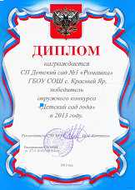
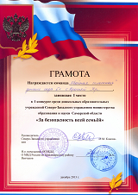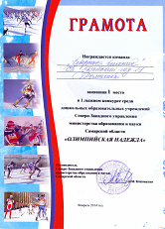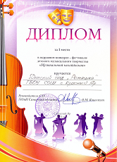

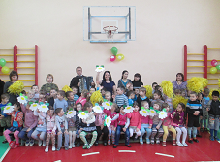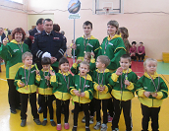

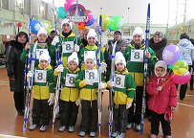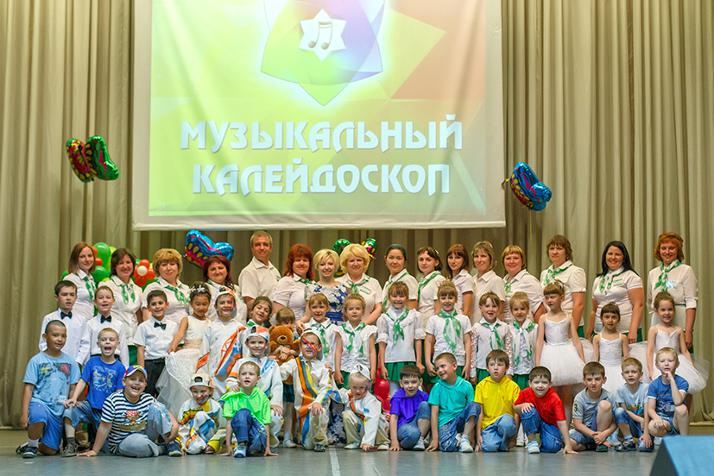
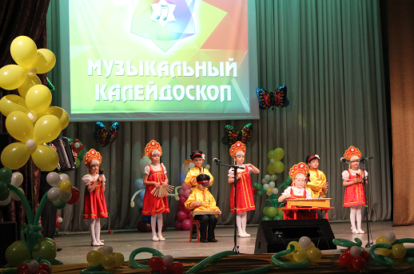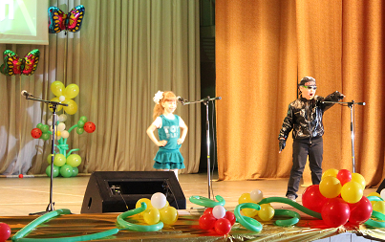
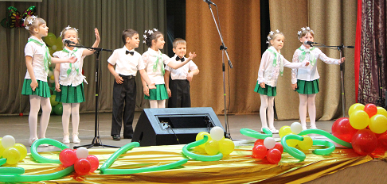

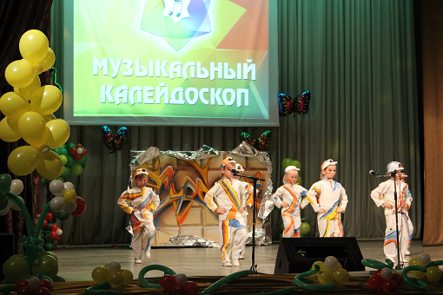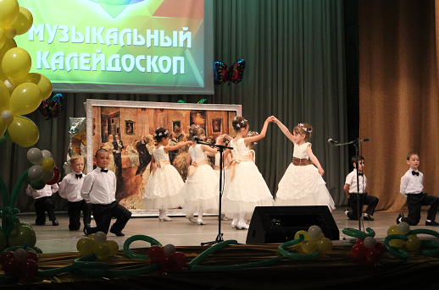
Более 32 воспитанников приняли участие в фестивале детского рисунка на тему «Мой любимый автомобиль» проводимый ООО фирмой «Урал - Лада» и 6 воспитанников заняли призовые места
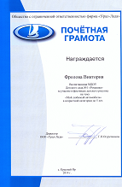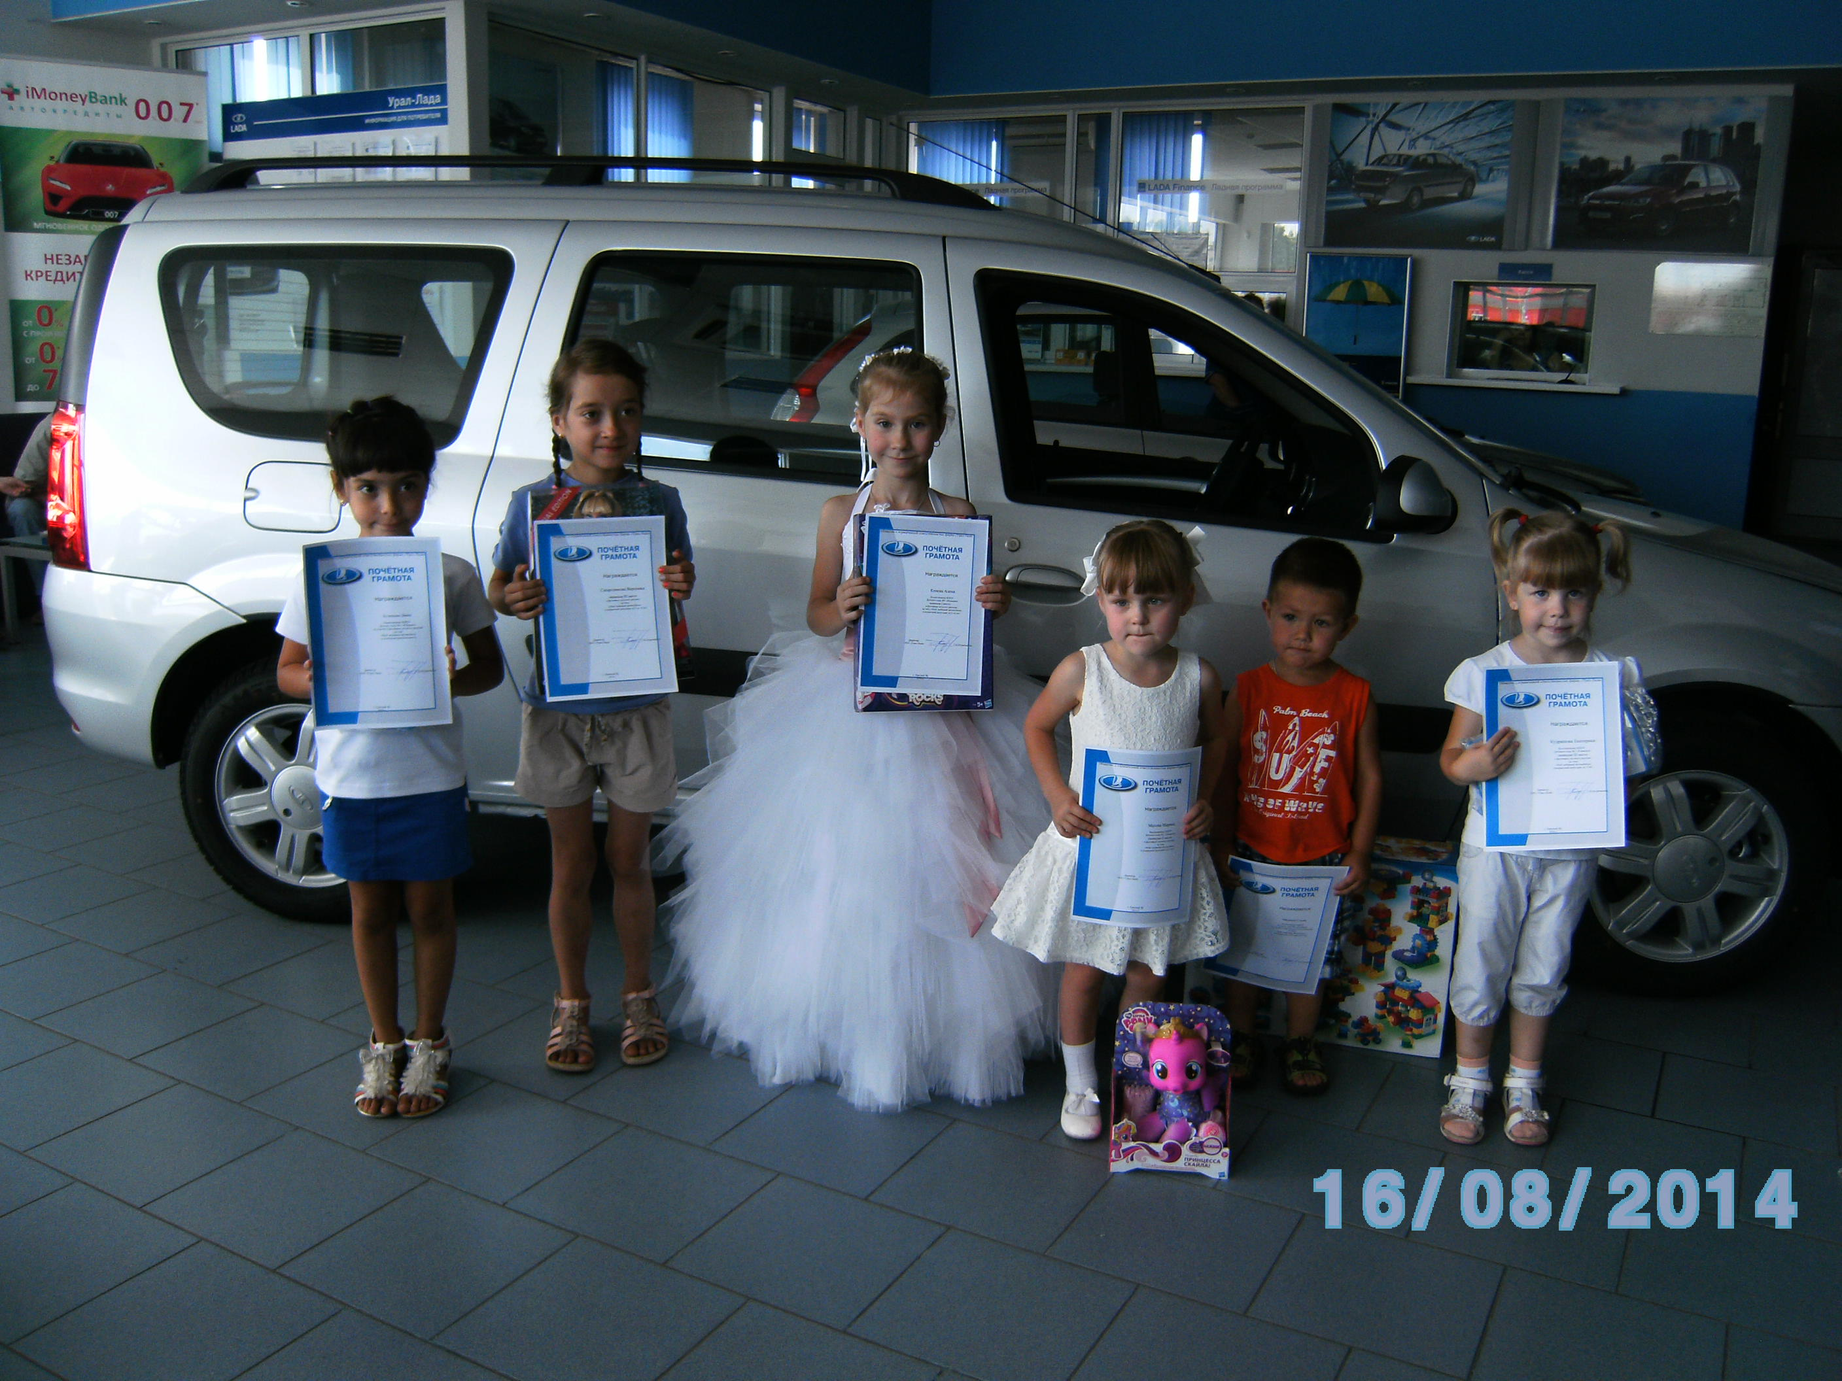
Трудовой коллектив совместно с родителями воспитанников и выпускниками детского сада принятии участие в молодёжно–танцевальном марафоне «Яркие краски лета», организованным администрацией сельского поселения Красный яр Красноярского района Самарской области и стали победителями в номинации «Самая танцевальная команда».
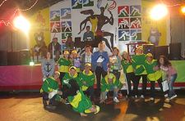
Коллектив детского сада занял третье призовое место в областном конкурсе «Лучшее совместное мероприятие с родителями», организованным Самарским региональным отделением Всероссийской политической партии «Единая Россия», в рамках партийного проекта «Детские сады – детям»
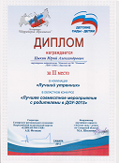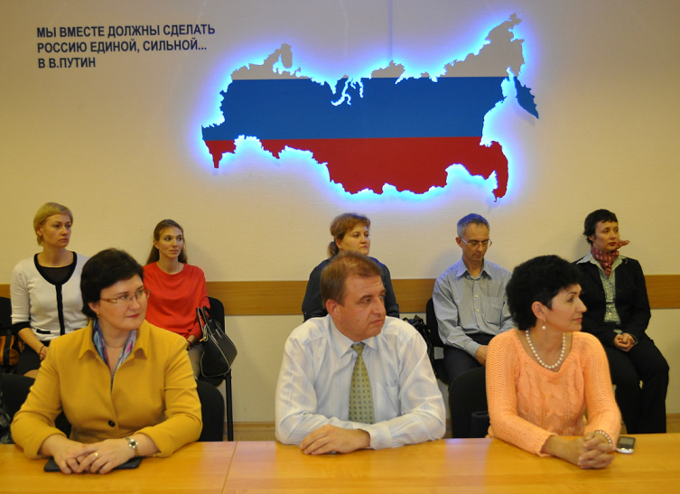

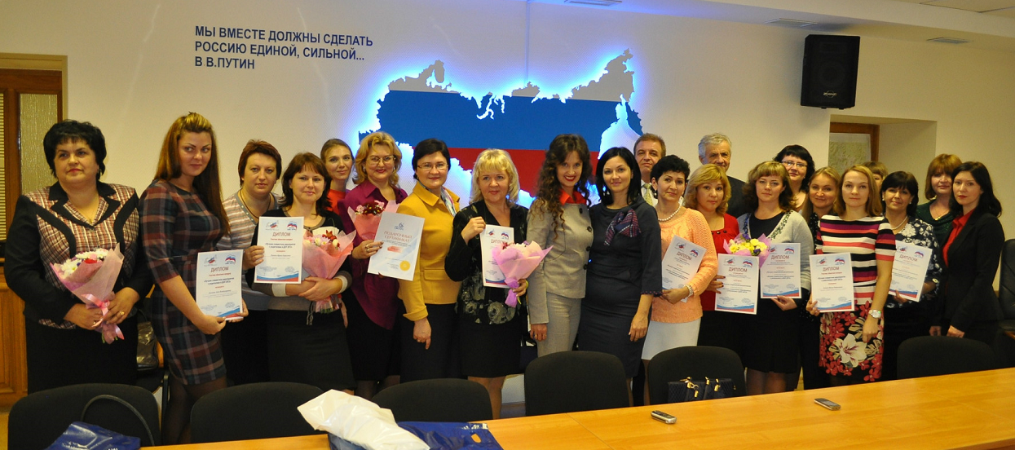
Коллективу Структурного подразделения детского сада № 1 «Ромашка» выражена благодарность за высокий уровень подготовки дошкольного образовательного учреждения к новому 2013- 2014 учебному году от Главы муниципального района Моглячева В.Н.
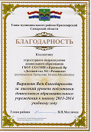
2.6.Результаты внешнего контроля.
В 2012 – 2013 учебном году проведены плановые и внеплановые проверки на соответствие
- требованиям пожарной безопасности,
- требованиям к условиям хранения, приготовления и реализации пищевых продуктов кулинарных изделий, к оборудованию пищеблока, инвентарю, посуде.
В соответствии с планом проведения проверок в рамках ведомственного контроля за соблюдением трудового законодательства и иных нормативных правовых актов, содержащих нормы трудового права, подведомственных министерству образования и науки Самарской области учреждения на 2013 год. В целях противодействия коррупции, повышения эффективности ведомственного контроля,
Проведена проверка (мониторинг) наличия в образовательном учреждении документов, предусмотренных трудовым кодексом Российской Федерации и соответствие их требованиям трудового законодательства.
Выявленные в ходе проверки нарушения устранены в установленный срок.
Жалоб и обращений в адрес администрации учреждения и учредителя в 2013- 2014 г. не поступало.

